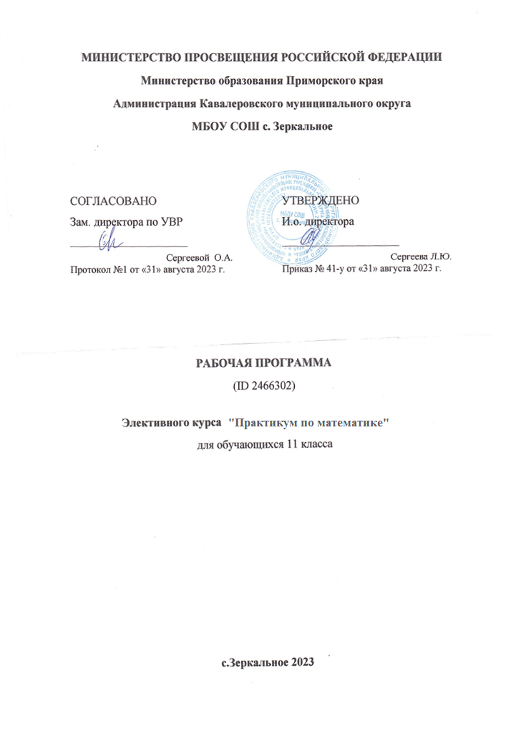

**Пояснительная записка**

Рабочая программа по внеурочной деятельности курса «Избранные вопросы математики» учащихся 11 класса составлена на основе примерной программы среднего (полного) общего образования (профильный уровень) по математике и на основе кодификатора требований к уровню подготовки выпускников по математике.

Эта программа рассчитана на один год обучения в объеме 34часа в неделю.

Курс практикума является предметно - ориентированным для учащихся 11 класса общеобразовательной школы направлен на формирование умений и способов деятельности, связанных с решением задач повышенного уровня сложности, на удовлетворение познавательных потребностей и инте­ресов старшеклассников в различных сферах человеческой деятельности. Курс рассчитан на расширение и углубление содержания курса математики с целью дополнительной подготовки учащихся к государственной (итоговой). А также дополняет изучаемый материал на уроках системой упражнений и задач, которые углубляют и расширяют школьный курс алгебры и начал анализа. Данный курс направлен на формирование умений и способов деятельности, связанных с решением задач повышенного и высокого уровня сложности, получение дополнительных знаний по математике, интегрирующих усвоенные знания в систему.

**Цели курса**

* Создание условий для формирования и развития у обучающихся самоанализа, обобщения и систематизации полученных знаний и умений, необходимых для применения в практической деятельности;
* успешно подготовить учащихся 11 классов к государственной (итоговой) аттестации, к продолжению образования в ВУЗы;

**Задачи курса:**

* углубить и систематизировать знания учащихся по основ­ным разделам математики, необходимых для применения в практической деятельности;
* познакомить учащихся с некоторыми методами и приемами решения уравнений и неравенств, выходящих за рамки школьного учебника математики;
* сформировать умения применять полученные знания при решении нестандартных уравнений;
* воспитание культуры личности, отношения к математике как к части общечеловеческой культуры, понимание значимости математики для научно-технического прогресса.
* развить интерес и положительную мотивацию изучения предмета;
* сформировать и совершенствовать у учащихся приемы и навыки решения задач повышенной сложности;
* продолжить формирование опыта творческой деятельности учащихся через развитие логического мышления, пространственного воображения, критичности мышления для дальнейшего обучения;
* способствовать развитию у учащихся умения анализировать, сравнивать, обобщать;
* формировать навыки работы с дополнительной литературой, использования различных интернет-ресурсов.

**Место учебного предмета в учебном плане школы**

Рабочая программа элективного курса для 11 класса составлена, согласно учебному плану МБОУ СОШ с.Зеркальное. А также конкретизирует содержание предметных тем образовательного стандарта и показывает распределение учебных часов по разделам курса. Рабочая программа данного курса рассчитана на 34 ч в год, 1 час в неделю

**Виды деятельности на занятиях:**

лекция, беседа, практикум, консультации, работа с КИМ, КДР, групповые, парные и индивидуальные работы с учащимися и тестирования, открытый банк заданий ФИПИ.

**Планируемые результаты внеурочной деятельности на основе УУД**

по математике направлены на достижение следующих личностных, метапредметных и предметных результатов обучения.

**Личностных:**

1. готовность и способность обучающихся к саморазвитию и самообразованию, выбору дальнейшего образования на базе ориентировки в мире профессий и профессиональных предпочтений;
2. готовность и способность к самостоятельной информационно-познавательной деятельности, включая умение ориентироваться в различных источниках информации, критически оценивать и интерпретировать информацию, получаемую из различных источников;
3. развитие логического мышления, пространственного воображения, критичности мышления на уровне, необходимом для будущей профессиональной деятельности, а также для последующего обучения в высшей школе;
4. сформированность коммуникативной компетентности в общении и сотрудничестве со сверстниками, взрослыми и младшими в образовательной, общественно – полезной, учебно – исследовательской, творческой и других видах деятельности.

**Метапредметных: освоение способов деятельности**

**Познавательные:**

1. овладение навыками познавательной, учебно – исследовательской и проектной деятельности, навыками разрешения проблем; способность и готовность к самостоятельному поиску методов решения практических задач, применению различных методов познания;
2. самостоятельное создание алгоритмов познавательной деятельности для решения задач творческого и поискового характера;
3. творческое решение учебных и практических задач: умение мотивированно отказаться от образца, искать оригинальное решение.

**Коммуникативные:**

1. умение развёрнуто обосновывать суждения, давать определения, приводить доказательства;
2. адекватное восприятие языка средств массовой информации;
3. владение основными видами публичных выступлений (высказывание, монолог, дискуссия, полемика), следование этическим нормам и правилам ведения диалога (диспута);
4. умение организовывать учебное сотрудничество и совместную деятельность с учителем и сверстниками: определять цели, распределять роли и функции участников, общие способы работы;
5. использование мультимедийных ресурсов и компьютерных технологий для обработки, передачи, систематизации информации, создание базы данных, презентации результатов познавательной и практической деятельности.

**Регулятивные:**

1. умение самостоятельно планировать альтернативные пути достижения целей, осознанно выбирать наиболее эффективные способы решения учебных и познавательных задач;
2. понимание ценности образования как средства развития культуры личности;
3. объективное оценивание своих учебных достижений, поведения, черт своей личности;
4. умение соотносить приложенные усилия с полученными результатами своей деятельности;
5. конструктивное восприятие иных мнений и идей, учёт индивидуальности партнёров по деятельности;
6. умение ориентироваться в социально-политических и экономических событиях, оценивать их последствия;
7. осуществление осознанного выбора путей продолжения образования или будущей профессиональной деятельности.

**Предметные:**

**базовый уровень**:

1) развитие представлений о математике как о методе познания действительности, позволяющем описывать и изучать реальные процессы и явления;

2) развитие умений работать с учебным математическим текстом (анализировать, извлекать необходимую информацию), точно и грамотно выражать свои мысли с применением математической терминологии и символики, проводить классификации, логические обоснования, доказательства математических утверждений;

3) решение сюжетных задач разных типов на все арифметические действия; применение способа поиска решения задачи, в котором рассуждение строится от условия к требованию или от требования к условию; составление плана решения задачи, выделение этапов ее решения, интерпретация вычислительных результатов в задаче, исследование полученного решения задачи; решение логических задач;

3) развитие представлений о числе и числовых системах от натуральных до действительных чисел; овладение навыками устных, письменных, инструментальных вычислений;

4) овладение символьным языком алгебры, приемами выполнения тождественных преобразований выражений, решения уравнений, систем уравнений, неравенств и систем неравенств; умения моделировать реальные ситуации на языке алгебры, исследовать построенные модели с использованием аппарата алгебры, интерпретировать полученный результат;

5) владение основными понятиями о плоских и пространственных геометрических фигурах, их основных свойствах; сформированность умения распознавать на чертежах, моделях и в реальном мире геометрические фигуры; применение изученных свойств геометрических фигур и формул для решения геометрических задач и задач с практическим содержанием;

6) развитие умений применять изученные понятия, результаты, методы для решения задач практического характера и задач из смежных дисциплин с использованием при необходимости справочных материалов, компьютера, пользоваться оценкой и прикидкой при практических расчетах;

**углубленный уровень**:

1. сформированность понятийного аппарата по основным курсам математики; знание основных теорем, формул и умения их применять; умения находить нестандартные
2. способы решения задач;
3. сформированность умений моделировать реальные ситуации, исследовать построенные модели, интерпретировать полученный результат;
4. освоение математики на профильном уровне, необходимом для применения математики в профессиональной деятельности и на творческом уровне.

**Предполагаемые результаты:**

***Изучение данного курса дает учащимся возможность:***

* повторить и систематизировать ранее изученный материал школьного курса математики;
* освоить основные приемы решения уравнений и неравенств;
* овладеть навыками построения и анализа предполагаемого решения поставленной задачи;
* познакомиться и использовать на практике нестандартные методы решения уравнений повышенного уровня;
* повысить уровень своей математической культуры, творческого развития, познавательной активности;
* познакомиться с возможностями использования электронных средств обучения, в том числе интернет-ресурсов.

***В процессе обучения учащиеся приобретают следующие умения:***

* преобразовывать числовые и алгебраические выражения;
* решать уравнения высших степеней;
* решать задания повышенного и высокого уровня сложности (часть 2);
* решать уравнения и неравенства, содержащие параметры и модули;
* повысить уровень  математического и логического мышления;
* развить навыки исследовательской деятельности;
* самоподготовка, самоконтроль;
* работа учитель-ученик, ученик-ученик.

**Средства, применяемые в преподавании:**

На учебных занятиях курса используются активные методы обучения, предусматривается самостоятельная работа по овладению способами деятельности, методами и приемами решения математических задач. Рабочая программа данного курса направлена на повышение уровня математической культуры старшеклассников.

С целью контроля и проверки усвоения учебного материала проводятся длительные домашние контрольные работы по каждому блоку, семинары с целью обобщения и систематизации. В учебно-тематическом плане определены виды контроля по каждому блоку учебного материала в различных формах (домашние контрольные работы на длительное время, обобщающие семинары).

**Результаты обучения**

Результаты обучения представлены в Требованиях к уровню подготовки, задающих систему итоговых результатов обучения, которые должны быть достигнуты всеми учащимися, оканчивающими основную школу, и достижение которых является обязательным условием положительной аттестации ученика за курс основной школы. Эти требования структурированы по трем компонентам: **«знать/понимать», «уметь», «использовать приобретенные знания и умения в практической деятельности и повседневной жизни»**.

Содержание структурировано по блочно-модульному принципу, представлено в законченных самостоятельных модулях по каждому типу задач и методам их решения и соответствует перечню контролируемых вопросов в контрольно-измерительных материалах.

**Содержание программы элективного курса**

**Тема 1. Преобразование алгебраических выражений (6ч)**

Алгебраическое выражение. Тождество. Тождественные преобразования алгебраических выражений. Различные способы тождественных преобразований.

**Тема 2. Методы решения алгебраических уравнений и неравенств (11ч)**

Уравнение. Равносильные уравнения. Свойства равносильных уравнений. Приемы решения уравнений. Решение неравенств методом интервалов. Различные способы решения дробно-рациональных, иррациональных,тригонометрических, показательных и логарифмических уравнений и неравенств

Решение уравнений и неравенств, содержащих модуль и иррациональность.

**Тема 3. Множества. Числовые неравенства(4ч)**

Множества и условия. Круги Эйлера. Множества точек плоскости, которые задаются уравнениями и неравенствами. Числовые неравенства, свойства числовых неравенств. Неравенства, содержащие модуль.Приемы и методы решения уравнений и неравенств, содержащих модуль.Неравенства, содержащие параметр.Методы их решения.

**Тема 4. Экономические задачи (4ч)**

Банки, Вклады, кредиты. Задачи на оптимизации

**Тема 5. Планиметрия. Стереометрия (9ч)**

Способы нахождения медиан, высот, биссектрис треугольника. Нахождение площадей фигурУглы в пространстве. Расстояния в пространстве. Вычисление площадей поверхности многогранников, тел вращенияВекторный метод решения задания №14

**Итоговое занятие.**

**Тематический план элективного курса.**

|  |  |  |
| --- | --- | --- |
| **№** | **Тема** | **Количество часов** |
| 1 | Преобразование алгебраических выражений | 6ч |
| 2 | Методы решения алгебраических уравнений и неравенств | 11ч |
| 3 | Множества. Числовые неравенства | 4ч |
| 4 | Экономические задачи (4ч) | 4ч |
| 5 | Планиметрия. Стереометрия (9ч) | 8ч |
| 5 | Итоговое занятие | 1ч |
| **ИТОГО** | | **34** |

**Календарно-тематическое планирование элективного курса**

**«Избранные вопросы математики» для 11 класса**

|  |  |  |  |  |  |
| --- | --- | --- | --- | --- | --- |
| **№ п/п** | **Раздел, тема** | **Ч** | **Основные виды деятельности ученика**  **(на уровне учебных действий)** | **Дата** | |
| **план** | **факт** |
|  | **1. Преобразование алгебраических выражений (6 ч)** | | |  |  |
| **1-2** | Преобразование алгебраических, степенных выражений Различные способы тождественных преобразований | 2 | Доказывать тождества  Выполнять тождественные равносильные преобразования выражений | 05,12/09 |  |
| **3-5** | Преобразование степенных, показательных, логарифмических и тригонометрических выражений | 3 | Выполнять преобразования степенных, показательных, логарифмических и тригонометрических выражений | 19,26/09,03/10 |  |
| **6** | Решение заданий | 1 | Контроль знаний | 10/10 |  |
|  | **2. Методы решения алгебраических уравнений и неравенств (11ч)** | | |  |  |
| **7** | Уравнение. Равносильные уравнения. Свойства равносильности уравнений. Приемы и методы решения уравнений разного вида | 1 | Решать уравнения, используя основные приемы и методы решения уравнений. | 17/10 |  |
| **8** | Решение неравенств методом интервалов. Различные способы решения дробно-рациональных неравенств | 1 | Применять метод интервалов при решении неравенств | 24/10 |  |
| **9** | Решение заданий | 1 | Контроль знаний | 14/11 |  |
| **10-11** | Различные способы решения иррациональных уравнений и неравенств | 2 | Решать иррациональные уравнения и неравенства разными приемами Решение задания №13, №15 второй части профильного уровня | 21,28/11 |  |
| **12-13** | Различные способы решения тригонометрических уравнений | 2 | Решать тригонометрические уравнения разными приемами Решение задания №13 второй части профильного уровня | 05,12/12 |  |
| **14** | Решение заданий | 1 | Контроль знаний | 19/12 |  |
| **15-16** | Различные способы решения показательных и логарифмических уравнений и неравенств | 2 | Решать показательные и логарифмические уравнения и неравенства,разными приемами | 16,23/01 |  |
| **17** | Решение заданий | 1 | Контроль знаний | 30//01 |  |
|  | **3. Множества. Числовые неравенства (4ч)** | | |  |  |
| **18** | Множества и условия. Круги Эйлера. Множества точек плоскости, которые задаются уравнениями и неравенствами | 1 | Выполнять графическое представление уравнений и неравенств. Решать задачи с помощью кругов Эйлера | 06/02 |  |
| **19** | Уравнения, содержащие модуль. Приемы и методы решения уравнений и неравенств, содержащих модуль. | 1 | Решать уравнения и неравенства, содержащие модуль. Решать их разными приемами, применяя определения и свойства модуля Решение задания №13,№15,№18 второй части профильного уровня | 13/02 |  |
| **20** | Уравнения, неравенства | 1 | Решать уравнения и неравенства | 20/02 |  |
| **21** | Решение заданий | 1 | Контроль знаний | 27/02 |  |
|  | **4. Экономические задачи (4ч)** | | |  |  |
| **22-23** | Банки, Вклады, кредиты. | 2 | Решать задачи, используя основные методы | 06/03 |  |
| **24** | Задачи на оптимизации | 1 | Решать задачи,на оптимизации с помощью призводной | 13/03 |  |
| **25** | Решение заданий | 1 | Контроль знаний |  |  |
|  | **5. Планиметрия. Стереометрия (9ч)** | | |  |  |
| **26** | Способы нахождения медиан, высот, биссектрис треугольника | 1 | Решать задачи, используя основные свойства и теоремы планиметрии. | 20/03 |  |
| **27** | Нахождение площадей фигур | 1 | Решать задачи, используя основные свойства и формулы площадей фигур в планиметрии. | 27/03 |  |
| **28** | Углы | 1 | Решать задачи, используя основные свойства и теоремы | 03/04 |  |
| **29** | Вычисление площадей поверхности многогранников, тел вращения | 1 | Решать задачи, используя основные свойства и формулы площадей в стереометрии | 10/04 |  |
| **30** | Вычисление объемов многогранников, тел вращения | 1 | Решать задачи, используя основные свойства и формулы объемов в стереометрии | 17/04 |  |
| **31** | Вычисление объемов многогранников, тел вращения | 1 | Решать задачи, используя основные свойства и формулы объемов в стереометрии | 24/04 |  |
| **32-33** | Итоговое диагностическое тестирование. | 2 | Контроль знаний | 08,15/05 |  |
| **34** | **Итоговый урок.** | 1 |  | 22/05 |  |